**РОССИЙСКИЙ УНИВЕРСИТЕТ ДРУЖБЫ НАРОДОВ**

**Факультет физико-математических и естественных наук**

**Кафедра прикладной информатики и теории вероятностей**

**ОТЧЕТ**

**по лабораторной работе № 6**

*дисциплина: Операционные системы*

Студент:

Батов Дмитрий Сергеевич

Группа:

НПМБВ-02-21

**МОСКВА**

2025 г.

Цель работы – ознакомиться с инструментами поиска файлов и фильтрации текстовых данных, приобрести практические навыки по управлению процессами и заданиями, по проверке использования диска и обслуживанию файловых систем.

1. Вход в систему

Вход в систему был выполнен.

1. Запись в файл file.txt

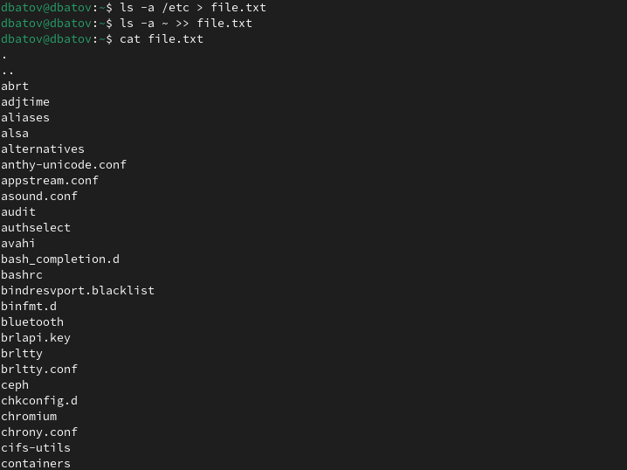

1. Вывод файлов с расширением conf и запись в новый файл

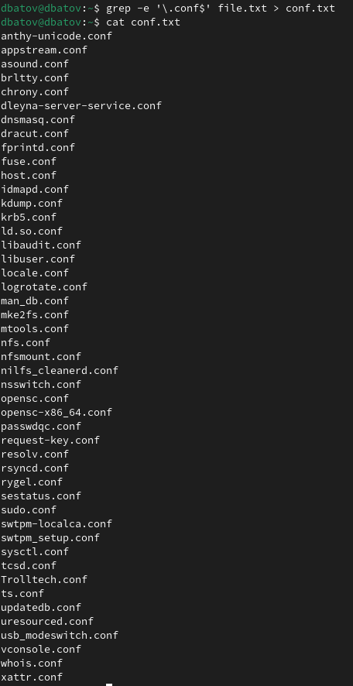

1. Файлы с названием на с-

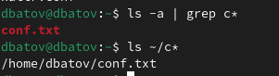

Два варианта, как можно получить такие файлы.

1. Постраничный вывод имен файлов на h-



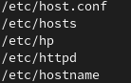

1. Запуск в фоновом режиме процесса записи в logfile файлов с названием на log-

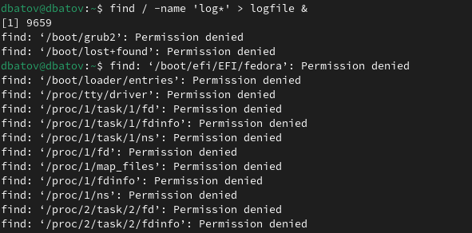

1. Удалить logfile



1. Запустить gedit в фоновом режиме



1. Определить идентификатор процесса gedit



1. Завершить процесс gedit командой kill

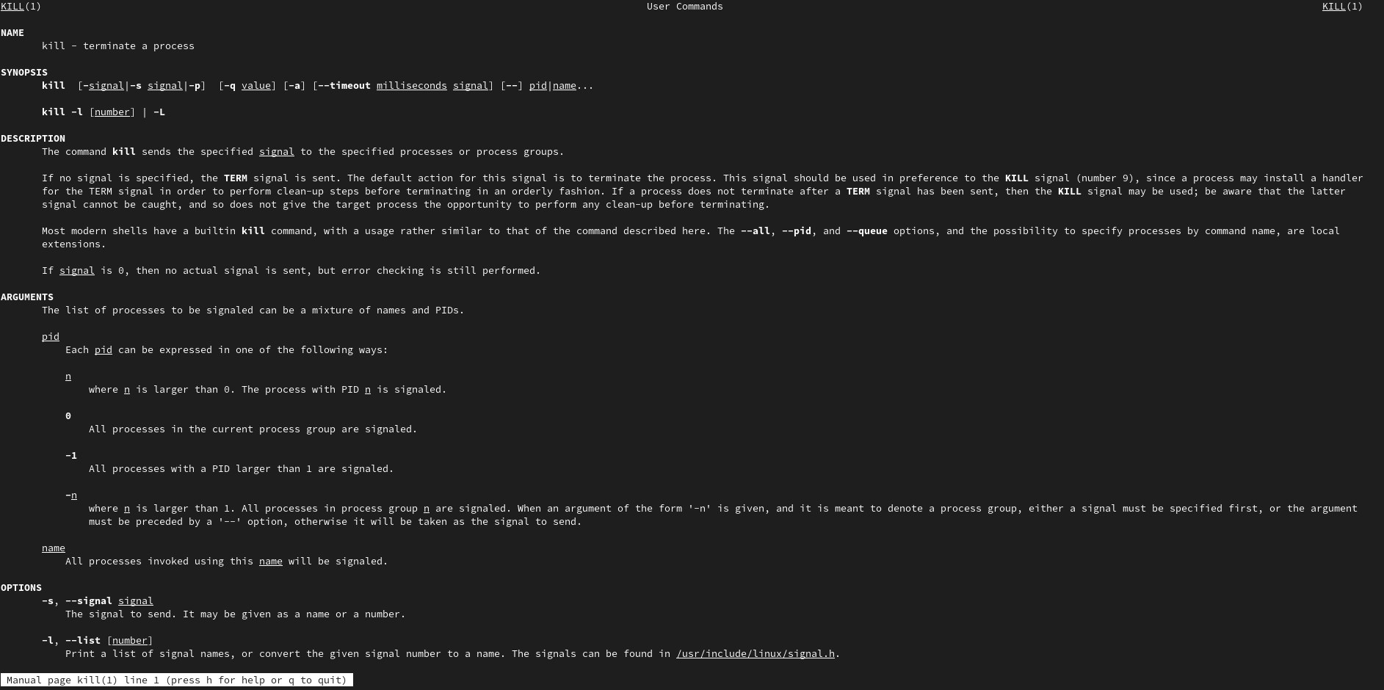



1. Выполнить команды df, du

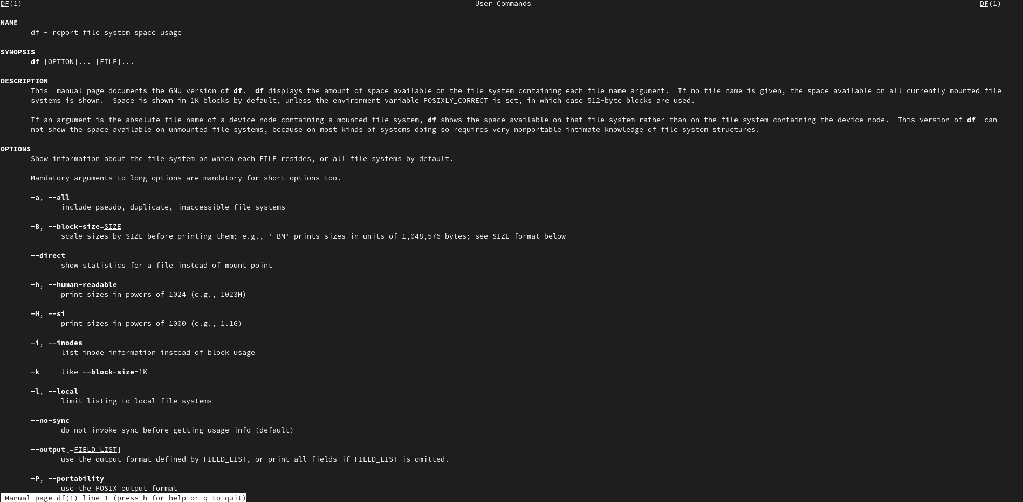

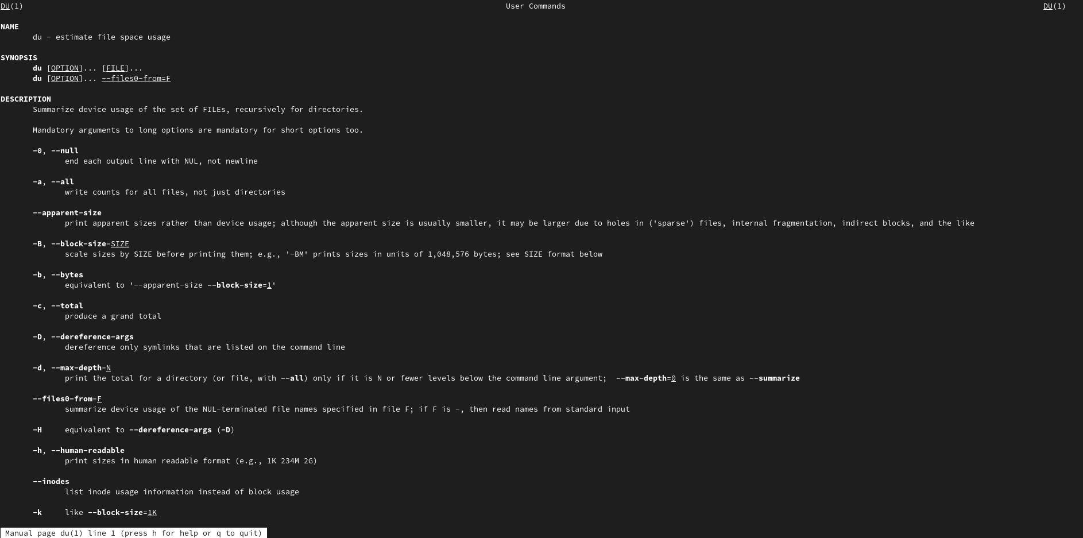

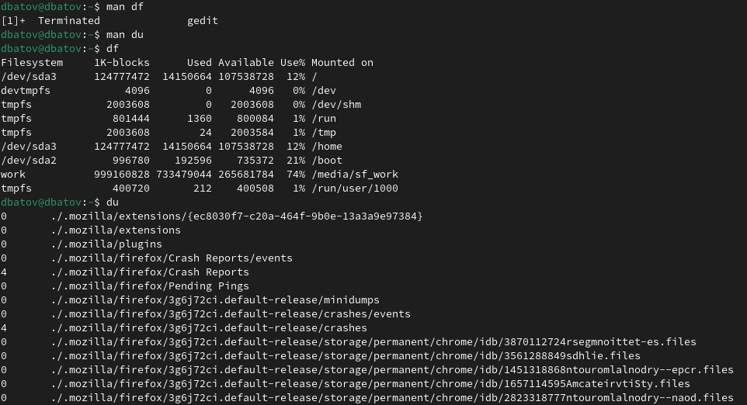

1. Вывести имена всех директорий в командном каталоге командой find

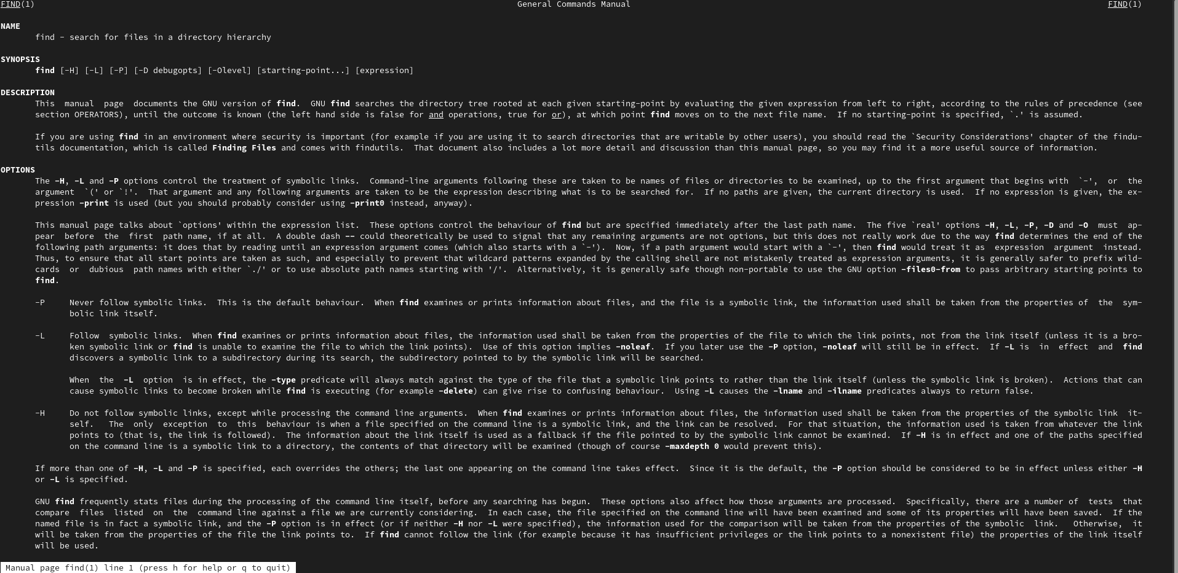

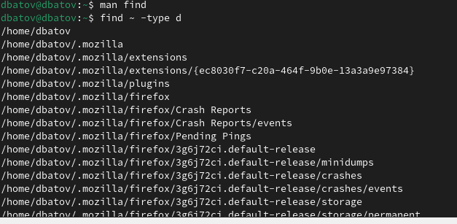

Выводы

В ходе данной лабораторной работы я ознакомился с инструментами поиска файлов и фильтрации текстовых данных и приобрел практические навыки по управлению процессами и заданиями, по проверке использования диска и обслуживанию файловых систем.

Ответы на контрольные вопросы

1. stdin – стандартный поток ввода, stdout – стандартный поток вывода
2. > - вывод в файл в режиме новой записи, >> - вывод в файл в режиме добавления
3. Инструмент для объединения простых команд в последовательные цепочки
4. Процесс – набор данных для выполнения программы, программа – набор команд
5. PID – идентификатор процесса, GID – идентификатор группы
6. Задачи – программы, запущенные в фоновом режиме; команда – jobs
7. top – показывает список работающих процессов, htop – показывает все процессы, включая системные
8. find – команда для поиска файлов и каталогов; пример в пункте 12
9. Да, командой grep
10. Командой df
11. Командой du ~/
12. Командой kill по идентификатору процесса, который можно получить командами ps и grep